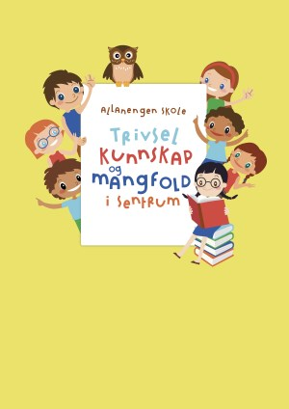
Ukeplan for Innføring 3, uke 38
Kyra, Isak, Anastasiia, Pedro, Hana

Timeplan
Mandag  Monday  18.09 | 08.30-09.15  Oppstart:  Ukeplan  Ukas ord | 09.30-11.00  Muntlig:  Gr.1 Lekser / lese  Gr.2 Lekser / lese | 11.30-13.00  Regning:  De fire regneartene
Tirsdag  Tuesday  19.09 | 08.30-09.15  Tur:  Vi tar Sundbåten til Innlandet | 09.30-11.00  Tur:  Kle deg etter været | 11.30-13.00  Tur:  Ta med mat og drikke
Onsdag  Wednesday  20.09 | 08.30-09.15  Musikk:  Bli med dansen | 09.30-11.00  Lyd og lytte:  Gr.1 alfabetisering  Gr.2 muntlige oppg. | 11.30-13.00  Lese og skrive:  Kristiansund  Byen vår | 13.15 – 14.00  Leksehjelp  14.00 – 15.00  Kompis
Torsdag  Thursday  21.09 | 08.30-09.15  Muntlig:  Kristiansund  Byen vår | 09.30-11.00  Engelsk:  School | 11.30-13.00  Regning:  De fire regneartene | 13.15 – 14.00  Fyfos  Fysisk aktivitet
Fredag  Friday  22.09 | 08.30-09.15  Grammatikk:  Repetisjon av uka | 09.30-11.00  Arbeidstime:  Hele skolen danser BlimE - dansen | 11.30-13.00  Kunst og håndverk:  Vi lager vennskapsbånd

Lekseplan
Til tirsdag | Leseforståelse | Gjør s. 44 – 45 i  Klar, ferdig Norsk. | Øv på ukas ord i lilla bok
Til onsdag | Leseforståelse | Gjør s. 46 - 47 i  Klar, ferdig Norsk. | Øv på ukas ord i lilla bok
Til torsdag | Leseforståelse | Gjør s. 48 - 49 i  Klar, ferdig Norsk. | Øv på ukas ord i lilla bok
Til fredag | Leseforståelse | Gjør s. 50 - 51 i  Klar, ferdig Norsk. | Øv på ukas ord i lilla bok
Månedens verdi | Vennskap
Mål | Jeg kan være en god venn, både med den som er lik og ulik meg. Jeg vil lære om andre kulturer og tør og bli kjent med barn fra andre land.
Månedens læringsstrategier | Tankekart

Ukas begrep
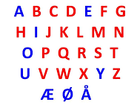
Indre organer
En hjerne
Et luftrør
En muskel
Et spiserør
Et hjerte
En lunge
En lever
En magesekk
En tarm

Skjelett:
Et ribbein
E ryggrad
Et bein
Et ledd

Kroppen
Et hode
En hals
Et bryst
En mage
Ei hånd
Et kne
En ankel
Ei panne
Et øyebryn
Et øye
Et kinn
Et øre
Ei nese
En munn
Tenner
Ei hake
Hår
En nakke
En skulder
En rygg
En albue
En arm
En bak/ei rumpe
Et ben

De røde bokstavene er konsonanter
De blå bokstavene er vokaler

Kroppen på innsiden
Hjernen styrer kroppen.
Hjertet pumper blod rundt i kroppen.
Ryggmargen sender beskjeder.
Blodet sender stoffer rundt i hele kroppen.
Lungene gir kroppen luft.
Musklene får kroppen til å bevege seg.
Magen og tarmen deler opp maten vi spiser.

Kroppen på utsiden
Øynene ser vi med.
Ørene hører vi med.
Nesa puster vi med.
Munnen kan vi snakke og spise med.
Armene kan vi løfte med.
Kjønnsorganet gjør at vi kan få barn,
og at vi kan tisse.
Huden beskytter kroppen.
Beina kan vi gå med.
Hva gjør han?
Mannen står opp.
Han dusjer.
Han kler på seg.
Han spiser kveldsmat med familien.
Mannen pusser tennene.
Han kler av seg.
Han legger seg.
Han sover.

Beskjeder/info
Hei.
På tirsdag skal vi på tur. Dere må kle dere etter været og ta med nok mat og drikke.
På fredag skal hele skolen danse BlimE- dansen. Gjerne øv på denne hjemme.
Det er viktig at elevene gjør leksene og leser leseleksen hver dag.
Ønsker dere alle en fin uke

Kontaktinfo
Epost  Oleanna.Joakimsen.Langaas@kristiansund.kommune.no  Tlf: 97189610 | Allanengen skoles hjemmeside  https://www.minskole.no/allanengen | Telefon sentralbord  71 57 55 50
Jeg har kontaktlærertime på tirsdager fra kl.08.30 – 09.15. Ta kontakt hvis dere lurer på noe. Tlf: 97189610

